Тема 2. Вулканы и землетрясения: ПУТЕШЕСТВИЕ К НЕДРАМ ЗЕМЛИ

Автор: Шугаипова Л.Р.

Аннотация. Данный материал представляет собой научно-популярный обзор вулканов и землетрясений с геокраеведческой точки зрения. Он предназначен для юных краеведов, стремящихся расширить свои знания о геологических процессах, формирующих ландшафт родного края, а также развить навыки анализа геологической информации и оценки природно-геологических рисков.
Abstract. This material is a popular science overview of volcanoes and earthquakes from a geo-regional perspective. It is intended for young regional historians seeking to expand their knowledge of the geological processes that shape the landscape of their native region, as well as develop skills in analyzing geological information and assessing natural and geological risks.

Уважаемые юные краеведы! Сегодня мы отправляемся в захватывающее геологическое путешествие, чтобы понять природу самых впечатляющих природных явлений – жизнь вулканов и землетрясения. Эти процессы играют огромную роль в формировании ландшафта нашей планеты и, возможно, нашего родного края.
Актуальность. Изучение вулканов и землетрясений расширяет наше понимание геологической истории местности, формирует навыки пространственного мышления и позволяет прогнозировать возможные природные опасности. Кроме того, эти знания могут стать основой для будущей профессиональной деятельности в области геологии, географии, экологии, туризма и безопасности.
Наша цель: раскрыть механизмы образования вулканов и землетрясений, оценить их влияние на окружающую среду и развить навыки геокраеведческого анализа.
Вместе мы:
- ознакомимся с теоретическими основами геологии и геофизики;
- исследуем карты и геологические разрезы;
- проанализируем данные о вулканической и сейсмической активности в мире и в нашем регионе (если таковые имеются);
- рассмотрим методы прогнозирования и mitigation (смягчения последствий) землетрясений и вулканических извержений.
Итак, что такое вулкан?
Вулкан – это геологическое образование, возникающее над каналами и трещинами в земной коре, по которым из глубинных магматических очагов извергаются на земную поверхность лава, пепел, газы и другие продукты вулканической деятельности. Вулканы являются ярким проявлением эндогенных (внутренних) процессов Земли и играют важную роль в формировании рельефа и состава атмосферы. Большинство активных вулканов расположены в нескольких основных вулканических поясах: Тихоокеанском огненном кольце, Средиземноморско-Гималайском поясе и Срединно-Атлантическом хребте (рис. 1 - А).

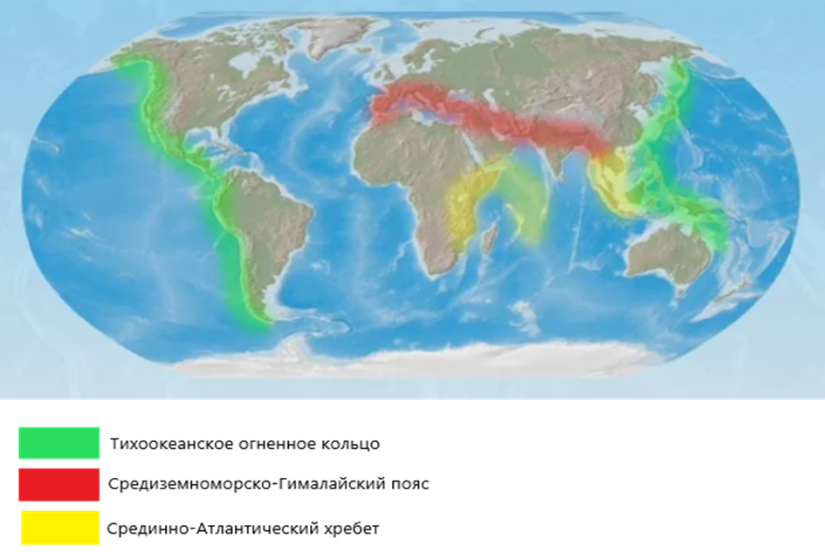 | 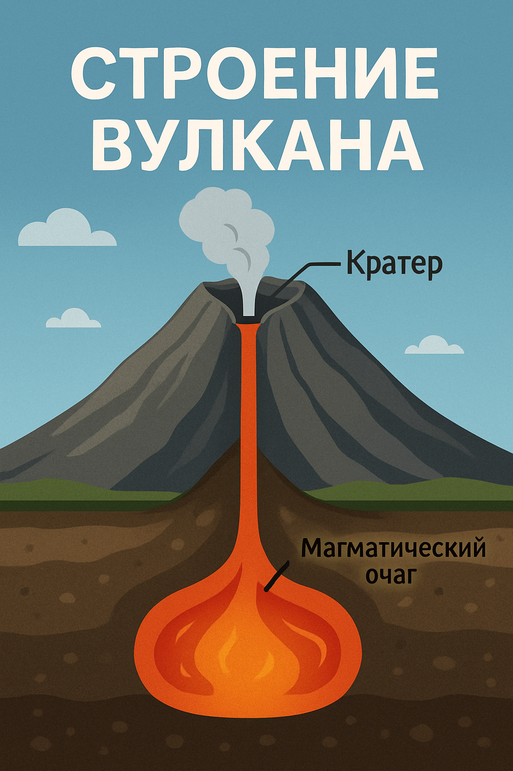
А | Б
Рис. 1 – Вулканы: А - основные вулканические пояса Земли,
Б - строение вулканов

Классификация вулканов.
- Активные вулканы: вулканы голоценового периода (последние 10 000 лет), проявляющие признаки вулканической активности в настоящее время.
- Потенциально активные (спящие) вулканы: вулканы, не извергавшиеся в обозримый исторический период, но сохраняющие потенциал для извержения. Наличие магматических очагов под спящими вулканами подтверждается геофизическими данными.
- Потухшие вулканы: вулканы, утратившие магматический очаг и не проявляющие активности в течение тысячелетий.
Механизм образования вулканов.
Вулканы формируются в результате подъема магмы из глубинных слоев Земли к поверхности. Факторами, способствующими образованию вулканов, являются:
- движение тектонических плит: вулканы часто располагаются в зонах субдукции (где одна плита "подныривает" под другую) и рифтовых зонах (где плиты расходятся);
- мантийные плюмы: восходящие потоки горячего вещества из мантии Земли, которые могут вызывать вулканизм вдали от границ тектонических плит (например, Гавайские острова).
Строение вулкана.
- Кратер – отверстие на вершине вулкана, через которое происходит извержение.
- Вулканический конус – постройка, образованная наслоением лавы и пирокластических материалов.
- Магматический очаг – область под землей, где накапливается магма (рис. 1 - Б).
Состав вулканических извержений.
- Лава – раскаленная жидкая горная порода, излившаяся на поверхность.
- Пирокластические материалы – обломки горных пород, пепел и вулканические бомбы, выброшенные при извержении.
- Газы – водяной пар, углекислый газ, сернистые соединения и другие газы, выделяющиеся при извержении.
Роль вулканов в геологической истории и современности.
Вулканы играют важную роль в формировании ландшафта, геологического строения и состава атмосферы Земли. Вулканические породы являются источником ценных минеральных ресурсов, а вулканические почвы обладают высокой плодородностью.

Землетрясения: сейсмическая активность Земли
Землетрясение – это внезапное колебание земной коры, вызванное смещением горных пород в литосфере. Землетрясения являются проявлением тектонических процессов и могут приводить к значительным разрушениям и человеческим жертвам.
Причины землетрясений:
- Тектонические движения. Основной причиной землетрясений является перемещение литосферных плит вдоль разломов.
- Вулканическая активность. Извержения вулканов могут вызывать землетрясения.
- Техногенные факторы. Добыча полезных ископаемых, строительство водохранилищ и другие виды человеческой деятельности могут приводить к техногенным землетрясениям.
Классификация землетрясений по происхождению:
- Тектонические землетрясения. Наиболее распространенный и опасный тип землетрясений, связанный с движением тектонических плит.
- Вулканогенные землетрясения. Землетрясения, вызванные вулканической активностью.
- Техногенные землетрясения. Землетрясения, вызванные деятельностью человека.
Измерение силы землетрясений:
- Шкала Рихтера: Шкала для измерения магнитуды (энергии) землетрясения.
- Шкала MSK-64 (Медведева-Шпонхойера-Карника) – шкала для оценки интенсивности землетрясения по степени разрушений и воздействия на людей.
Прогнозирование землетрясений.
Прогнозирование землетрясений является сложной задачей, однако ученые используют различные методы для оценки сейсмической опасности:
- анализ геологических данных о разломах и прошлых землетрясениях;
- мониторинг геофизических параметров (деформации земной коры, изменения электромагнитного поля и др.);
- изучение поведения животных.
В нашем крае (если применимо):
- рассмотреть географические особенности сейсмической активности;
- ознакомиться с мерами безопасности и правилами поведения в случае землетрясения.
Практическая работа:
- работа с геологическими картами и разрезами;
- анализ данных о вулканической и сейсмической активности (если применимо к региону);
- моделирование процессов образования вулканов и землетрясений.
Итоги: изучение вулканов и землетрясений позволяет нам глубже понять геологические процессы, формирующие нашу планету и наш родной край. Полученные знания помогут нам не только ориентироваться в окружающем мире, но и подготовиться к возможным природным опасностям.
Геокраеведческая компетентность проявляется в:
- понимании роли геологических процессов в формировании ландшафта родного края;
- в умении работать с геологическими картами и разрезами;
- в навыках анализа данных о вулканической и сейсмической активности;
- в готовности к применению полученных знаний в практической деятельности (туризм, геология, экология, безопасность).
Уровни результатов обучения:
1. Первый (низкий) уровень:
- ученик знает определения терминов,
- ученик освоил методику работы.
2. Второй (средний) уровень:
- включает первый (низкий) уровень;
- ученик выявляет причинно-следственные связи между объектом изучения и окружающей средой;
3. Третий (высокий) уровень:
- включает второй (средний) уровень;
- ученик обработает и интерпретирует материалы наблюдения,
- ученик умеет устанавливать причинно-следственные связи и делать выводы.

Задача 1.
Укажите на контурной карте территории, подверженные вулканической активности.
Задача 2.
Определите – на какой платформе расположен ваш регион проживания. Подвержен ли он сейсмической активности.

Литература
1. Вулканология / Геологический портал GeoKniga https://www.geokniga.org/books/40594
2. Проект Вулканы - наследие природы https://obuchonok.ru/node/10651
3. Карта для отслеживания интенсивности землетрясений в реальном времени https://www.earthquakes-info.com/ru/today?countryCode=RU&magRange=ALL&page=1

Тестовые задания
1. Что такое вулкан?
A) Гора, извергающая лаву и пепел.
B) Озеро, извергающее воду.
C) Река, извергающая лед.
D) Лес, извергающий деревья.
2. Что такое землетрясение?
A) Движение воды.
B) Движение земной коры.
C) Движение воздуха.
D) Движение растений.
3. Какие процессы приводят к образованию вулканов?
A) Таяние ледников.
B) Движение тектонических плит.
C) Рост деревьев.
D) Движение животных.
4. Какие процессы приводят к образованию землетрясений?
A) Движение тектонических плит.
B) Движение воды.
C) Движение воздуха.
D) Движение растений.
5. Какое влияние оказывают вулканы на окружающую среду?
A) Улучшение климата.
B) Ухудшение климата.
C) Улучшение почвы.
D) Ухудшение почвы.
6. Какое влияние оказывают землетрясения на окружающую среду?
A) Улучшение климата.
B) Ухудшение климата.
C) Улучшение почвы.
D) Ухудшение почвы.
7. Какие меры можно предпринять для предотвращения последствий вулканов?
A) Строительство дамб.
B) Строительство плотин.
C) Эвакуация населения.
D) Посадка деревьев.
8. Какие меры можно предпринять для предотвращения последствий землетрясений?
A) Строительство дамб.
B) Строительство плотин.
C) Эвакуация населения.
D) Посадка деревьев.
9. Какие данные можно использовать для анализа активности вулканов и землетрясений?
A) Карты и спутниковые снимки.
B) Фотографии.
C) Видеоролики.
D) Рисунки.
10. Какие навыки можно приобрести при изучении вулканов и землетрясений?
A) Навыки работы с картами.
B) Навыки рисования.
C) Навыки плавания.
D) Навыки вождения.

Ответы: 1. А, 2. В, 3. В, 4. А, 5. С, 6. D, 7. C, 8. C, 9. A, 10. A

